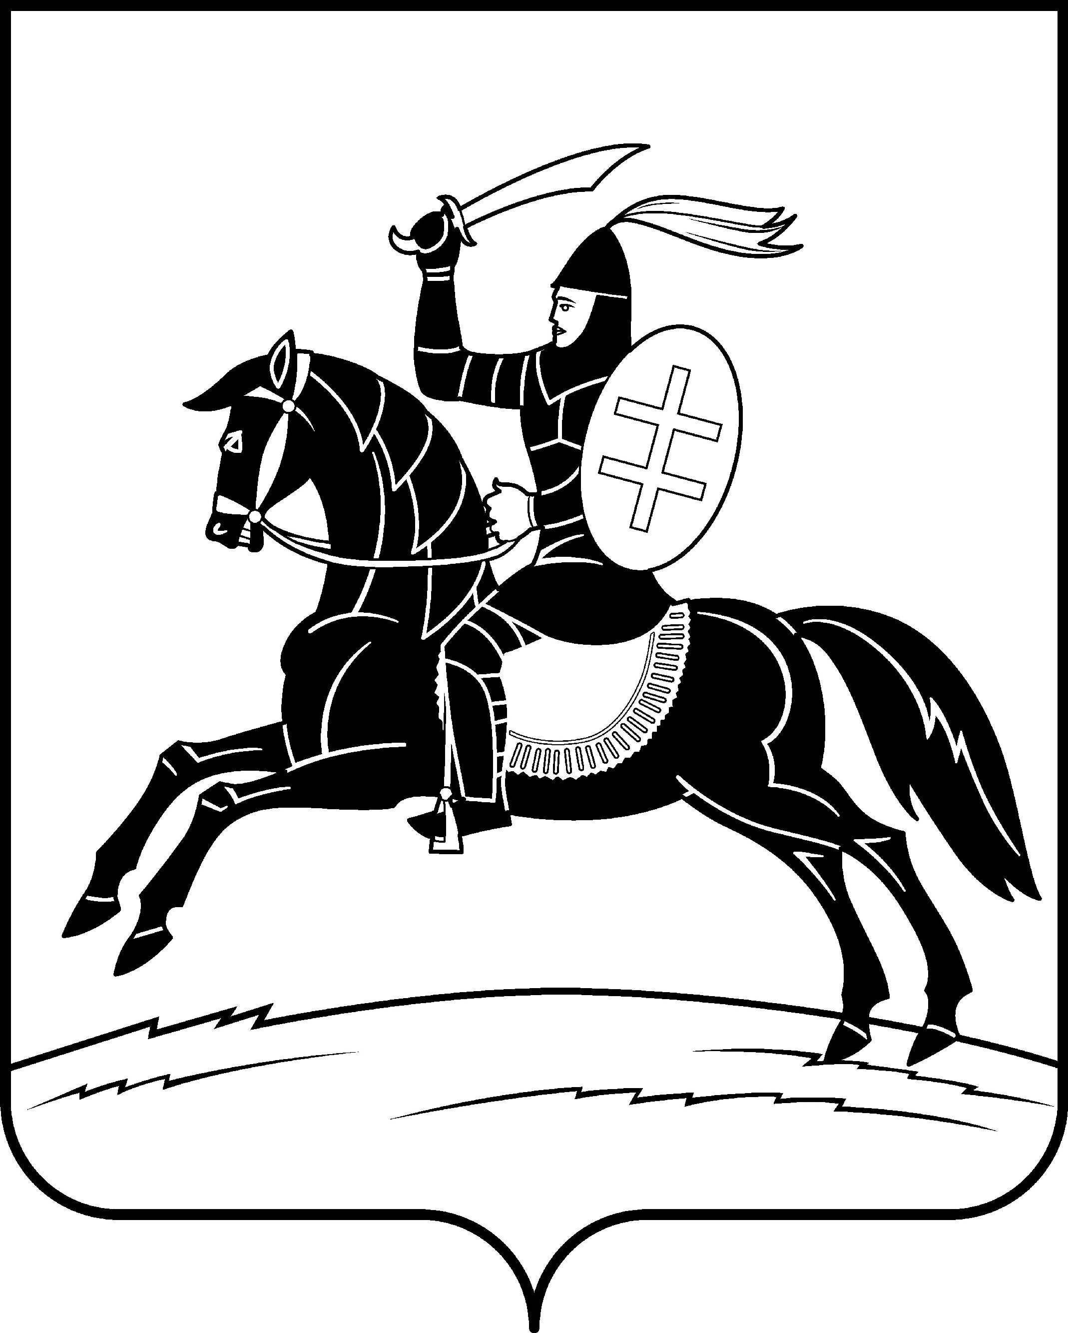

АДМИНИСТРАЦИЯ НЕВЕЛЬСКОГО РАЙОНА

П о с т а н о в л е н и е

от 29.05.2024 № 480
г. Невель

Об утверждении схемы размещения объектов, указанных в пунктах 19, 23 - 25, 28-30 Перечня видов объектов, размещение которых может осуществляться на землях и земельных участках, находящихся в государственной или муниципальной собственности, без предоставления земельных участков и установления сервитутов, утвержденного постановлением Правительства Российской Федерации от 03.12.2014 № 1300, на территории Невельского муниципального округа

В соответствии со ст. 39.33, п. 3 ст. 39.36 Земельного кодекса Российской Федерации, Федеральным законом от 06.10.2003 № 131-ФЗ «Об общих принципах организации местного самоуправления в Российской Федерации», Положением о порядке и условиях размещения объектов, размещение которых может осуществляться на землях или земельных участках, находящихся в государственной или муниципальной собственности, без предоставления земельных участков и установления сервитутов, публичного сервитута, на территории Псковской области, утвержденным постановлением Правительства Псковской области от 29.11.2022 № 310, Перечнем видов объектов, размещение которых может осуществляться на землях или земельных участках, находящихся в государственной или муниципальной собственности, без предоставления земельных участков и установления сервитутов, утвержденным постановлением Правительства Российской Федерации от 03.12.2014 № 1300, руководствуясь письмом Комитета по управлению государственным имуществом Псковской области от 29.05.2024 вх. № 1594/01-16 «О согласовании схемы, границ, предполагаемых к использованию частей земельного участка»:
- Утвердить прилагаемую Схему размещения объектов, указанных в пунктах 19, 23 - 25, 28 - 30 Перечня видов объектов, размещение которых может осуществляться на землях и земельных участках, находящихся в государственной или муниципальной собственности, без предоставления земельных участков и установления сервитутов, утвержденного постановлением Правительства Российской Федерации от 03.12.2014 № 1300, на территории Невельского муниципального округа.
2. Настоящее постановление вступает в силу со дня его принятия, подлежит опубликованию в газете «Невельский вестник»» и размещению в информационно-телекоммуникационной сети «Интернет» на официальном сайте Администрации Невельского муниципального округа.
3. Контроль за исполнением настоящего постановления возложить на заместителя Главы администрации округа по экономике Е.Г. Сафронову.

Глава Невельского муниципального округа | О.Е. Майоров

Утверждена постановлением Администрации Невельского муниципального округа
от 29.05.2024 № 480

СХЕМА
размещения объектов, указанных в пунктах 19,23-25, 28-30 перечня видов объектов, размещение которых может осуществляться на землях и земельных участках, находящихся в государственной или муниципальной собственности, без предоставления земельных участков и установления сервитутов, утвержденного Постановлением Правительства Российской Федерации от 03.12.2014 № 1300, на территории Невельского муниципального округа

№ п/п | Адрес (местоположение), кадастровый (условный) номер (при наличии) | Площадь земельного участка (земель), планируемых к использованию  (кв. м) | Графическое изображение | Вид размещаемого объекта
1 | 2 | 4 | 5 | 7
1 | Псковская обл.,  Невельский муниципальный округ,  г. Невель, в границах кадастрового квартала 60:09:0010623, примерно в 50 м в западном направлении от нежилого здания, с местоположением: г. Невель, ул. Комсомольская, д. 6 (магазин «Магнит») – земельный участок не образован. | 163 | Приложение № 1 к Схеме (Участок 1) | Сезонный аттракцион (пункт 24 Перечня)
2 | Псковская обл.,  Невельский муниципальный округ,  г. Невель, примерно в 20 м в восточном направлении от земельного участка с КН 60:09:0010623:7 – земельный участок не образован. | 294 | Приложение № 1 к Схеме (Участок 2) | Сезонный аттракцион (пункт 24 Перечня)
3 | Псковская обл.,  Невельский муниципальный округ,  г. Невель, примерно в 30 м в восточном направлении от здания, расположенного по адресу: г. Невель, ул. Ленина, д. 7 (здание РДК) – земельный участок не образован. | 123 | Приложение № 1 к Схеме (Участок 3) | Сезонный аттракцион (пункт 24 Перечня)
4 | Псковская обл.,  Невельский муниципальный округ,  г. Невель, примерно в 55 м в восточном направлении от здания, расположенного по адресу: г. Невель, ул. Ленина, д. 7 (здание РДК) – земельный участок не образован. | 218 | Приложение № 1 к Схеме (Участок 4) | Сезонный аттракцион (пункт 24 Перечня)

Приложение № 1 к Схеме, утвержденной постановлением
Администрации Невельского муниципального округа
от 29.05.2024 № 480
